Упрямство, капризы, непослушание, дух противоречия
- Как только ребенок начинает капризничать, обнимите его, убедите в своей любви и постарайтесь отвлечь от каприза.
- Если не удалось это сделать, оставьте его в покое, не обращайте на него внимания, не берите в этой сцене участия. Сохраняйте спокойствие и безразличие, чтобы ребенок не делал.
- Если ребенку когда-либо удалось добиться своего с помощью прихоти, он будет делать это постоянно.
- Когда ребенок успокоится, ласково поговорите с ним. Скажите ему, как вас огорчило его поведение, выразите уверенность, что в дальнейшем он будет вести себя лучше.
- Дети не умеют управлять ни своим возмущением, ни чувством вины. Поэтому нельзя проявлять после истерики ребенка недовольство, ругать и упрекать его, угрожать наказанием, а лучше сказать ему, что он уже достаточно наказал себя, и показать, что, несмотря ни на что, вы его любите.
- Ребенок гораздо охотнее примет указания, радостно выполнит их, если убежденный в том, что его любят.
- Постарайтесь поменьше читать мораль, устанавливать запреты, указывать, наказывать, давить и побольше проявляйте тепла, доброжелательности, спокойствия, терпения, ласки, снисходительности, даже ценой некоторых компромиссов.
Негативистская демонстративность поведения
Подобное поведение обусловлено нарушением отношений со взрослыми. Для таких детей характерна демонстративность в сочетании с переживанием дефицита общения, внимания, высоких оценок. Рекомендуется четкое распределение, регуляция родительского и воспитательского внимания к ребенку по формуле: «уделять ему внимание не тогда, когда он« плохой », а когда он хороший». Основная рекомендация: открытое, доверительное общение в те минуты, когда ребенок спокоен, уравновешен, делает то, что нужно (или, по крайней мере, то, что можно)
Агрессивность
Лучший способ избежать чрезмерной агрессивности в ребенке - проявлять к нему любовь. Агрессивная реакция - это реакция борьбы. Она состоит из неудовлетворенности, протеста, возникает при попытке ребенка изменить положение вещей. Отчаяние, раздражение, сожаление, нетерпение взрослые выражают драматичнее и убедительнее, чем любовь, поэтому, если ребенок видит у взрослых людей, которые регулярно приглушают его, он непременно становится злой и агрессивной. Свою агрессию ребенок может проявлять не обязательно к объекту недовольства, а к людям, животным. Если ребенок был слишком избалованный в первые 3-4 года жизни, то его психическое развитие замедляется, и тогда всякое изменение отношение к нему вызывает агрессивные действия. Только одно ласковое слово может снять злобу ребенка. Нужно, чтобы он чувствовал себя принятым и любимым, нужно понять причины протеста и сопротивления и удалить их. Необходимо снять тревожность, чему способствует теплая эмоциональная атмосфера дома и в группе, потому что за агрессией стоит ощущение опасности, угрозы внешнего мира. Очень важно давать выход агрессии. Для этого существуют несложные приемы: позволить ребенку яростно рвать бумагу, резать пластилин, делать безобидные разрушительные действия. После этого полезные успокаивающие занятия типа игры с песком, водой и (или) релаксация. Если возмущение ребенка постоянно приглушается, то оно накапливается и проявляется часто лишь в зрелом возрасте, когда невозможно выявить причины, потому что агрессивность уже выливается в другие формы.
Информацию подготовила
Педагог-психолог
Боровинских О.М.
Муниципальное бюджетное общеобразовательное учреждение
Полевского городского округа
«Средняя общеобразовательная школа №16»
Рекомендации относительно эмоционально-личностных проблем
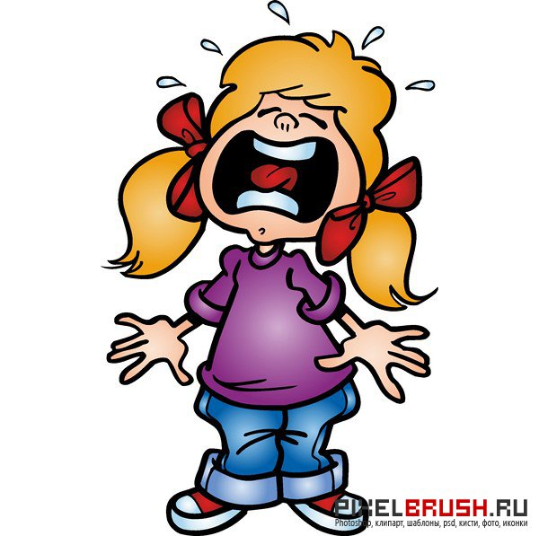

Полевской, 2018 г.

